# Tests Active Directory

## Un active directory est présent sur le serveur ?

Résultat attendu :

Un activer directory doit être présent sur le serveur

Résultat obtenu :

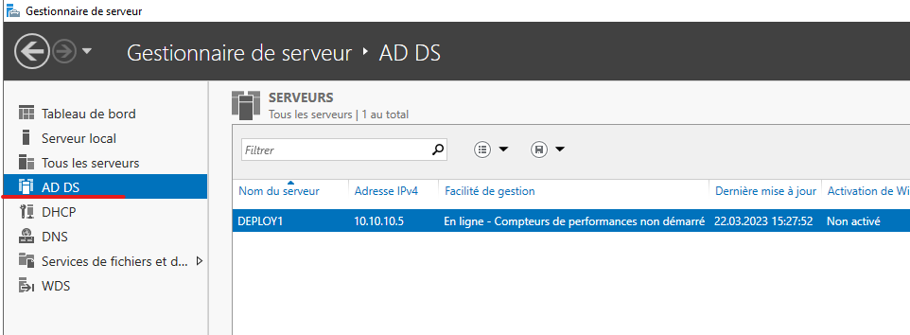Un active directory a été installer sur le serveur

## Le serveur est contrôleur du domaine ?

Résultat attendu :

Le serveur doit être le contrôleur du domaine equipe1.local

Résultat obtenu :

La commande : « **Get-ADDomainController -Filter * | Select Name »** permet de lister les contrôleurs de domaine d’un AD

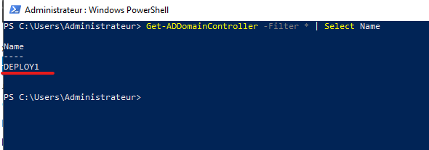En l’utilisant sur le serveur on obtient :

On peut donc bien voir que le serveur Deploy1 est le contrôleur de domaine d’equipe1.local

# Tests DNS

## Le serveur DNS est installé sur le serveur ?

Résultat attendu :

Un DNS doit être présent sur le serveur

Résultat obtenu :

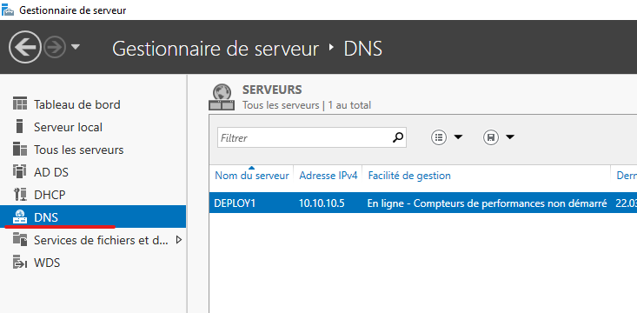Le service DNS à bien été installé sur le serveur comme montre la capture d’écran ci-dessous :

## Toutes les machines déployées sont dans les zones de recherche du DNS ?

Résultat attendu :

Toutes le machine qui sont déployée via le serveur doivent se retrouver dans les zones de recherche direct et inversée du DNS

Résultat obtenu :

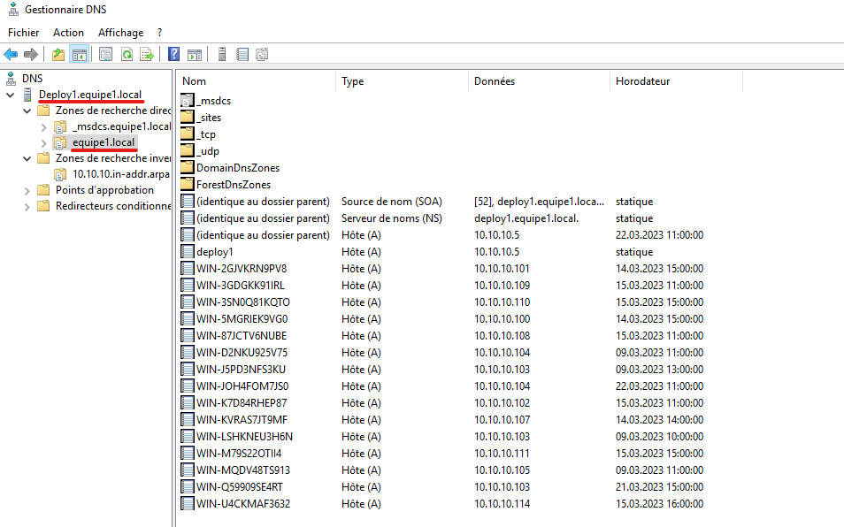Comme montre la capture d’écran ci-dessous on peut voir que toutes les machines qui ont été déployée se retrouvent bien dans la zone de recherche directe du DNS.

## Une zone de recherche inversée a été configurée ?

Résultat attendu :

Une zone de recherche inversée doit être configurée dans le DNS.

Résultat obtenu :

La capture d’écran ci-dessous nous montre que la zone de recherche inversée a été configurée et que l’on peut y retrouver les machines qui ont été déployée

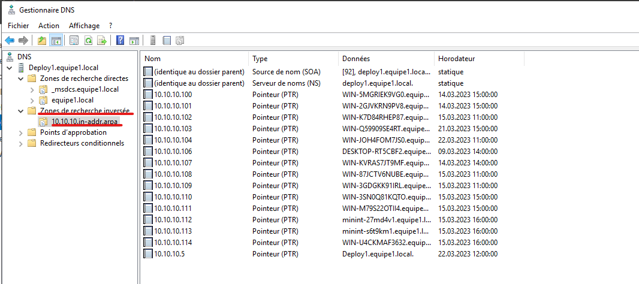

## Un DHCP est installé sur le serveur ?

Résultat attendu :

Un DHCP doit être installé sur le serveur.

Résultat obtenu :

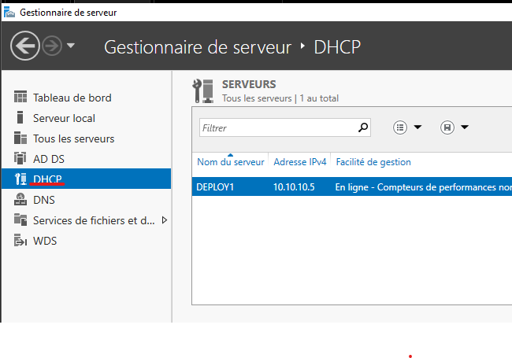Sur cette capture d’écran nous pouvons voir que le service DHCP est installé sur le serveur

## La machine obtient une adresse IP dans le range de DHCP ?

Résultat attendu :

Toutes les machines déployées doivent obtenir une adresse IP du pool d’adresses configurée dans le DHCP.

Résultat obtenu :

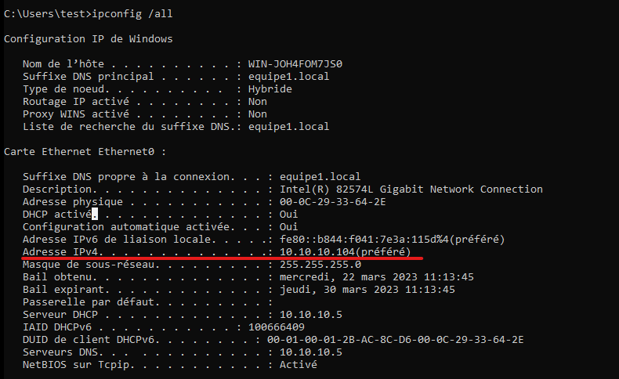Comme le montre la commande « ipconfig /all » exécutée sur la machine déployée, la machine obtient bien une adresse IP de la plage du DHCP

# Tests du déploiement

## WDS est installé sur le serveur ?

Résultat attendu :

Le service de déploiement de Windows doit être installé sur le serveur.

Résultat obtenu :

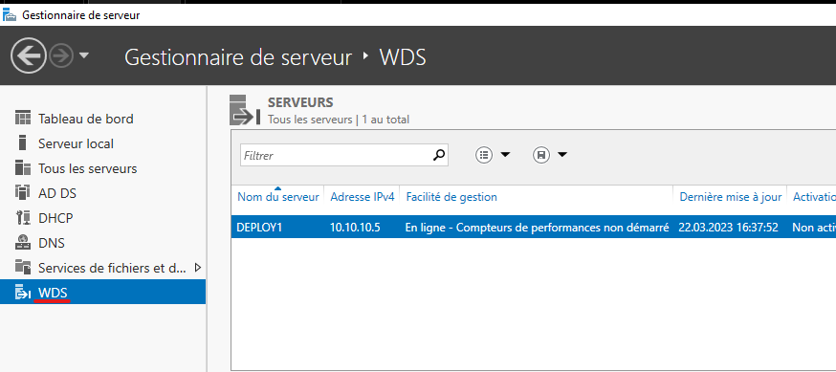Comme le montre cette capture d’écran WDS a été installé sur le serveur

## Machine virtuelle créée sans OS dois se connecter au serveur afin d’en recevoir une

Résultat attendu :

Une machine virtuelle est créée sans système d’exploitation dans VMware afin qu’elle en obtienne une du serveur de déploiement.

Résultat obtenu :

Option de création de la VM

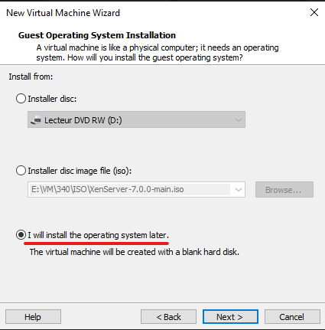

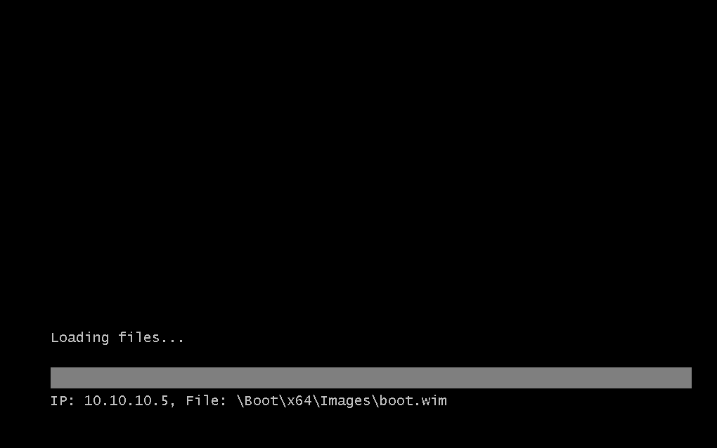Sur cette capture d’écran on peut voir qu’elle s’est connectée au serveur

## Un fichier de réponse modifié est mis en place sur WDS

Résultat attendu :

Un fichier de réponse doit être créer afin de pouvoir personnaliser les images qui seront déployées sur les machines clientes.

Résultat obtenu :

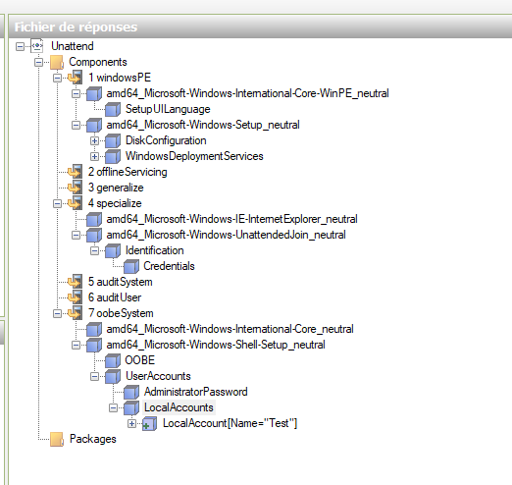Capture d’écran du fichier de réponse modifié dans ADK

## Les machines déployées sont automatiquement ajoutées dans le domaine

Résultat attendu :

Les machines clientes doivent être automatiquement ajoutées dans le domaine lors du déploiement.

Résultat obtenu :

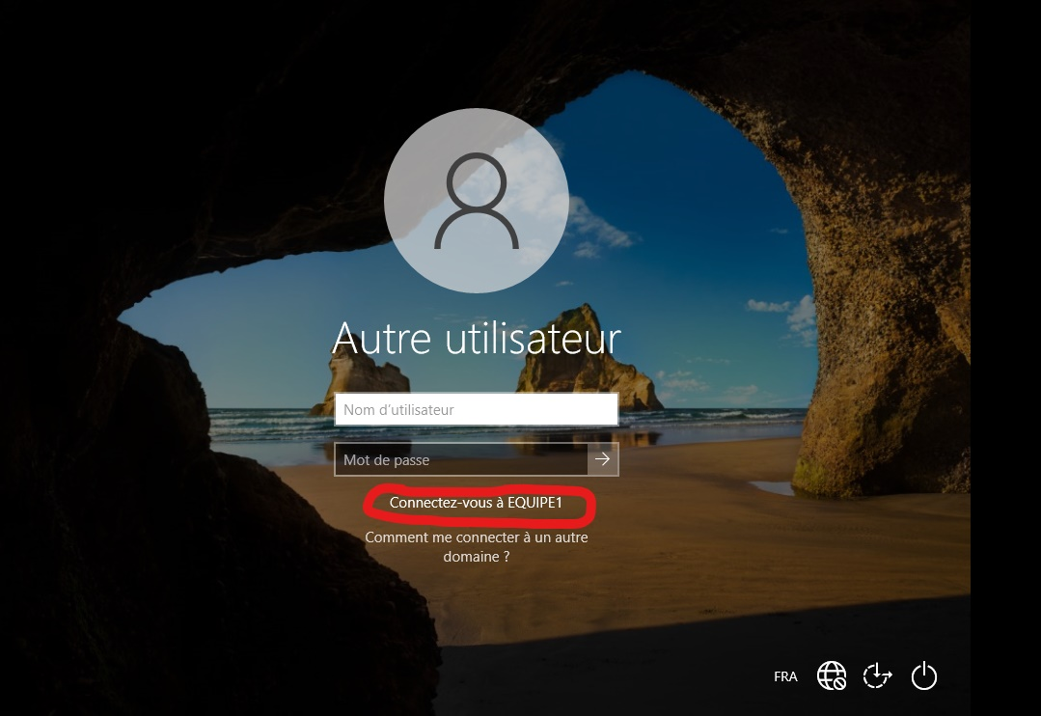Sur l’écran de connexion de la machine on peut voir que l’on se connecte au domaine.

## Les machines déployées ont pour langue le français ?

Résultat attendu :

Les machines clientes doivent être déployées avec comme langue d’interface le français.

Résultat obtenu :

Oui toutes les machines déployées ont pour langue le Français.

## Les machines déployées ont comme disposition de clavier : Français suisse

Résultat attendu :

La disposition de clavier des machines clientes est le français suisse.

Résultat obtenu :

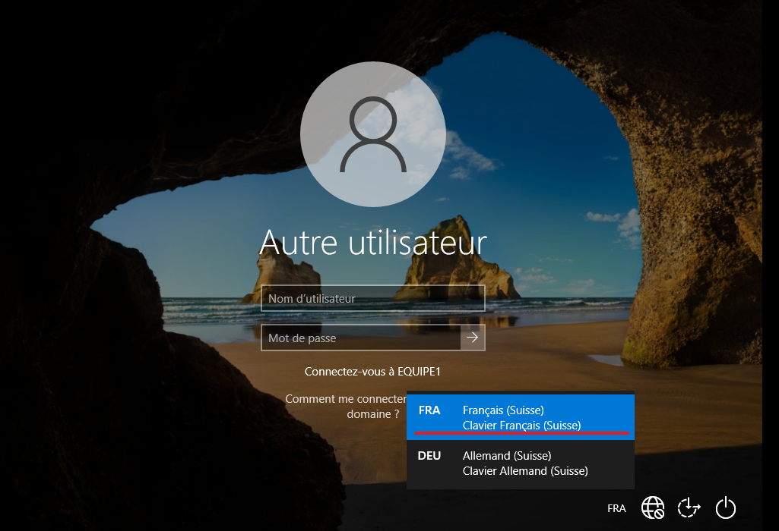Sur la capture d’écran ci-dessous on peut voir que la disposition du clavier est bien le français suisse

## Lors de l’installation de Windows, les partitions du disque se fait automatiquement

Résultat attendu :

Les partitions de sur le disque des machines clientes se fait automatiquement lors de l’installation de Windows sur les machines.

Résultat obtenu :

Oui, lors de l’installation de Windows on nous demande pas de créer de partition, cela est fait automatiquement.

## La page par défaut de Microsoft Edge ou Internet Explorer est www.cpnv.ch

Résultat attendu :

Au lancement d’internet explorer ou Edge, la page d’accueil est www.cpnv.ch.

Résultat obtenu :

Malheureusement cela ne fonctionne pas.

## Le didacticiel de d’Internet Explorer ou Edge est désactiver

Résultat attendu :

Au premier lancement d’internet explorer ou Edge, le didacticiel est désactivé. Il ne sera donc pas présent.

Résultat obtenu :

Malheureusement cela ne fonctionne pas.